**Тема. Перевіряємо свої досягнення**

Здійсніть завершальну мандрівку Країною музичного мистецтва. Веселий потяг зупинятиметься тільки на великих станціях, де ви зможете перевірити свої знання.

**СТАНЦІЯ   «ЗНАВЦІ   МУЗИКИ»**

Пригадайте те, про що ми дізналися на уроках, та дайте відповіді на запитання.

-         З ким «товаришує» музика? Що між ними спільного?

-         Що таке народна пісня? Які ви знаєте народні пісні? Розкажіть про їхні різновиди.

-         Розкажіть про різновиди професійної музики.

-         Які інструменти ви знаєте? Розкажіть про особливості їхнього звучання.

-         Як називаються інструментальні колективи з різною кількістю виконавців? Назвіть різновиди оркестрів.

-         Пригадайте форми вокальної музики. Як називаються голоси та вокальні колективи?

**СТАНЦІЯ  «МУЗИЧНА   СТУДІЯ»**

У  цій музичній студії всі співають під акомпанемент музичного інструмента чи фонограму. Впізнайте   за   малюнком   пісню   та   заспівай   її   з друзями.

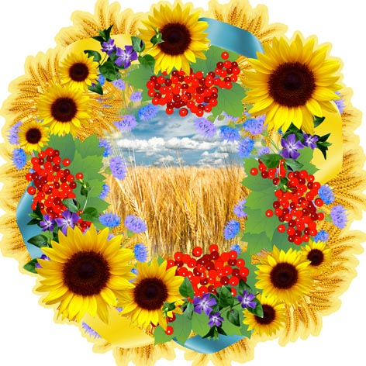

Л. Стельмащук «Український віночок»

<https://www.youtube.com/watch?v=oQpEwYssts4>



О. Злотник «Школярі - школярики»

<https://www.youtube.com/watch?v=0UdF8hDYCgk>

**СТАНЦІЯ  «ПІДБЕРИ МЕЛОДІЮ»**

Роздивіться малюнки. Впізнайте назву музичного твору   за    малюнками   та   назвіть   автора.



С. Прокоф’єв балет «Попелюшка»



П. Чайковський балет «Лускунчик»

**СТАНЦІЯ «ТАНЦЮВАЛЬНИЙ МАЙДАН»**

**Виконання танцювальних   рухів   під   музику.**

<https://www.youtube.com/watch?v=0Jpn6UvraBo>